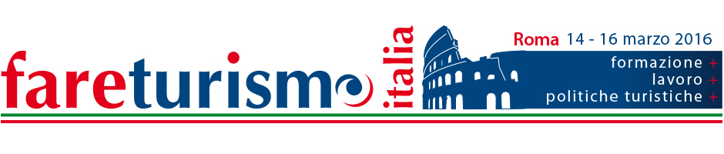

l’Isfol a FareTurismo
14-16 MARZO 201 6 – SALONE DELLE FONTANE EUR - ROMA

Concept Note

L’Isfol partecipa per l’undicesimo anno al Salone di Fare Turismo con uno stand offerto gratuitamente dagli organizzatori e con tre workshop su alcuni tra i temi più importanti ed attuali nel quadro del sistema turistico italiano.

La Manifestazione, organizzata dalla società Leader in collaborazione con le più importanti associazioni imprenditoriali del settore, ha luogo a Roma nella storica cornice del Salone delle Fontane all’Eur dal 14 al 16 marzo.

All’interno dello stand sarà disponibile un ricco panel di materiali di orientamento prodotti dall’Isfol, in collaborazione con Euroguidance Italy, con il Centro Nazionale Europass e con Isfol Erasmus+ - tre strutture insediate all’interno dell’Istituto. Verrà in particolare offerto agli studenti e ai neodiplomati delle scuole superiori e dell’università e agli addetti ai lavori che visiteranno la manifestazione un servizio di informazione aggiornato sugli strumenti per fare un tirocinio in Italia e in Europa e per costruire al meglio la propria carriera nel settore turistico.
I tre seminari proposti dall’Isfol approfondiranno i temi legati allo stage nell’Unione europea, alla certificazione delle competenze e ai fabbisogni professionali nel settore turistico.

Nel primo intervento, che avrà luogo lunedì 14 marzo dalle 11,00 alle 12,00, Ginevra Benini presenterà un’ampia panoramica su come, quando e dove cogliere “Le opportunità di stage in Europa nel settore turistico”. Nella giornata di martedì 15 marzo, dalle 12,00 alle 13,00, Rita Porcelli approfondirà i temi legati al riconoscimento delle competenze in un workshop dal titolo “La certificazione delle competenze nel settore del turismo”. Infine, mercoledì 16 marzo dalle 15,00 alle 17,00, Massimiliano Franceschetti terrà l’intervento “I fabbisogni delle figure del turismo: alla scoperta del portale professionioccupazione.isfol.it”, spiegando come utilizzare il sito dell’Isfol dedicato al mondo delle professioni per conoscere al meglio le figure che operano nell’ambito del turismo. I ragazzi saranno anche coinvolti in un’esercitazione che consentirà loro di sperimentare in prima persona le attuali tendenze di alcuni profili professionali del settore.

